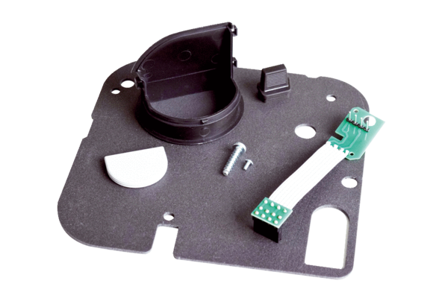Zestaw naprawczy ER-RPKOpakowanie jednostkowe: 1 zestawAsortyment: B
Numer artykułu: 0093.1563Producent: MAICO

